附件 1
国家智慧教育平台注册与登录流程

国家智慧教育平台于 2022 年 3 月 28 日正式上线， 该平 台是国家教育公共服务的一个综合集成平台，聚焦学生学习、 教师教学、学校治理、教育创新等功能，是教育部推出的数 字教育数字化战略行动取得的阶段性成果。
平台聚合了国家中小学智慧教育平台、国家职业教育智 慧教育平台、国家高等教育智慧教育平台和国家 24365 大学 生就业服务平台 4 个子平台。其中国家高等教育智慧平台集 成了包括中国大学 MOOC、学堂在线、智慧树、学银在线等多 家综合类和专业类公共在线课程平台的优质教学资源， 是全 球课程规模最大、门类最全的国家高等教育智慧教育平台， 首批上线的 2 万门课程是从 1800 所高校建设的 5 万门课程 中精选的优质课程，汇聚了众多名师大家、院士学者课程， 覆盖了 13 个学科 92 个专业类， 并实现多路径“一站搜索全 网好课”，为全国高校师生和社会学习者提供高效便捷的教 与学服务。
一、通过平台网址注册账号
第一步： 输入https://www.smartedu.cn/，点击注册。

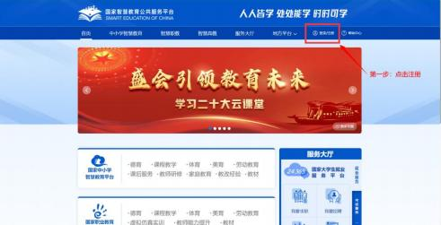

第二步： 在注册界面如实填写本人真实信息。
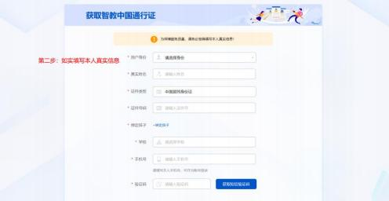
注意：学校栏请选择“湖北第二师范学院”。

第三步： 注册信息填写完毕后弹出通行证，请保存该通
行证 ID 和初始密码，并根据 ID 和初始密码进行平台登录。
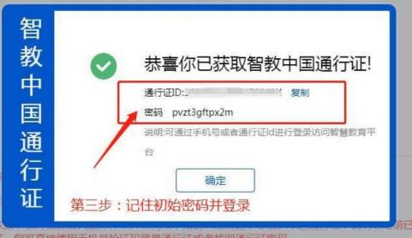


第四步：登录成功后点击页面右上角姓名进入信息管理
界面对密码进行修改。
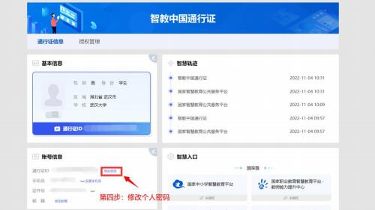
注意：请妥善保存帐号和密码。

